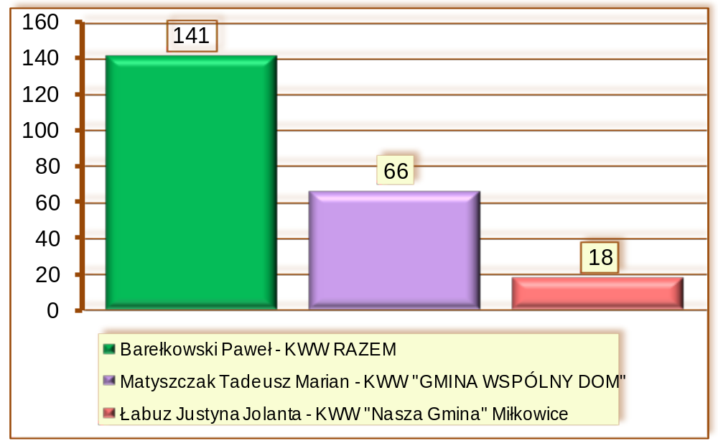
Okręg Wyborczy nr 9; Siedliska, Studnica – 1 mandat

